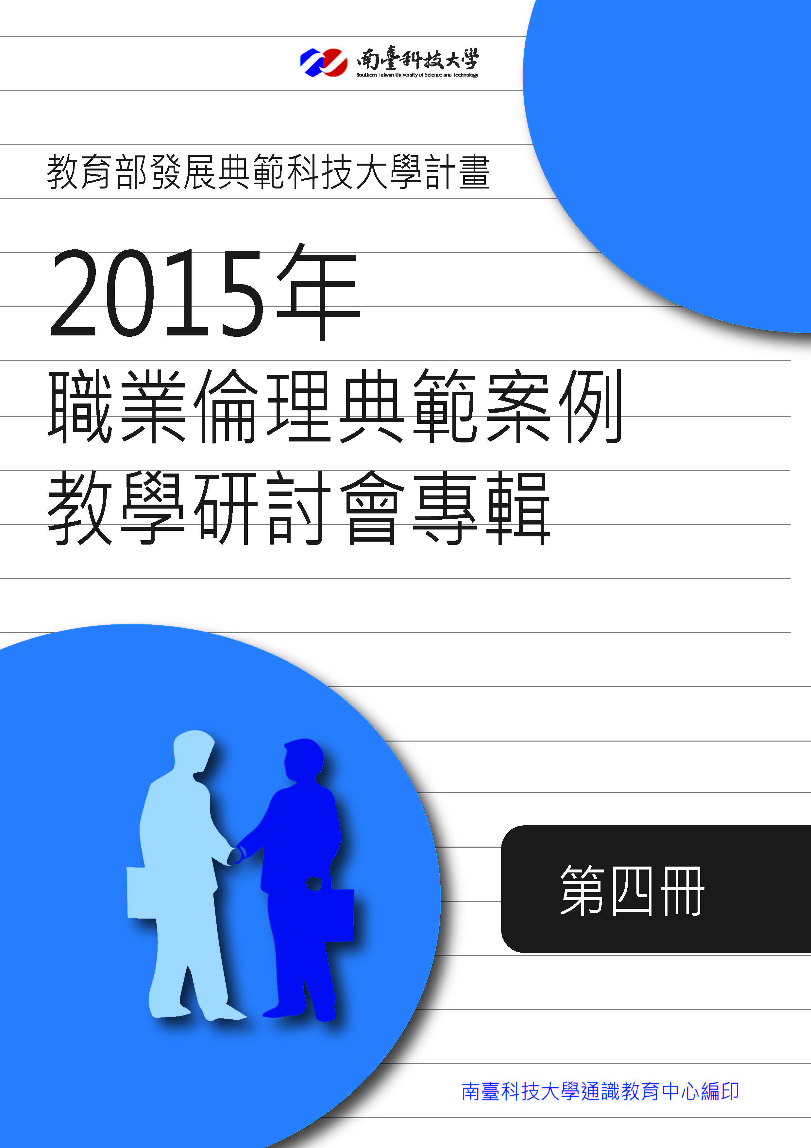
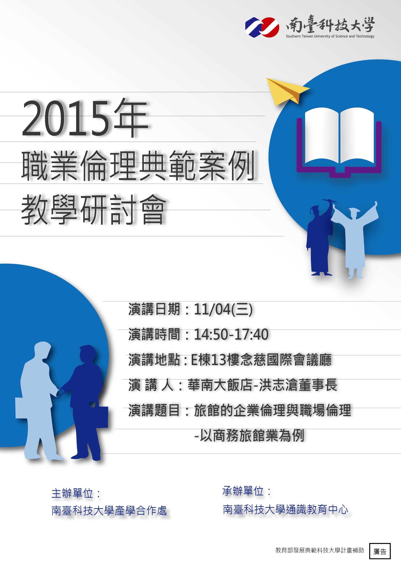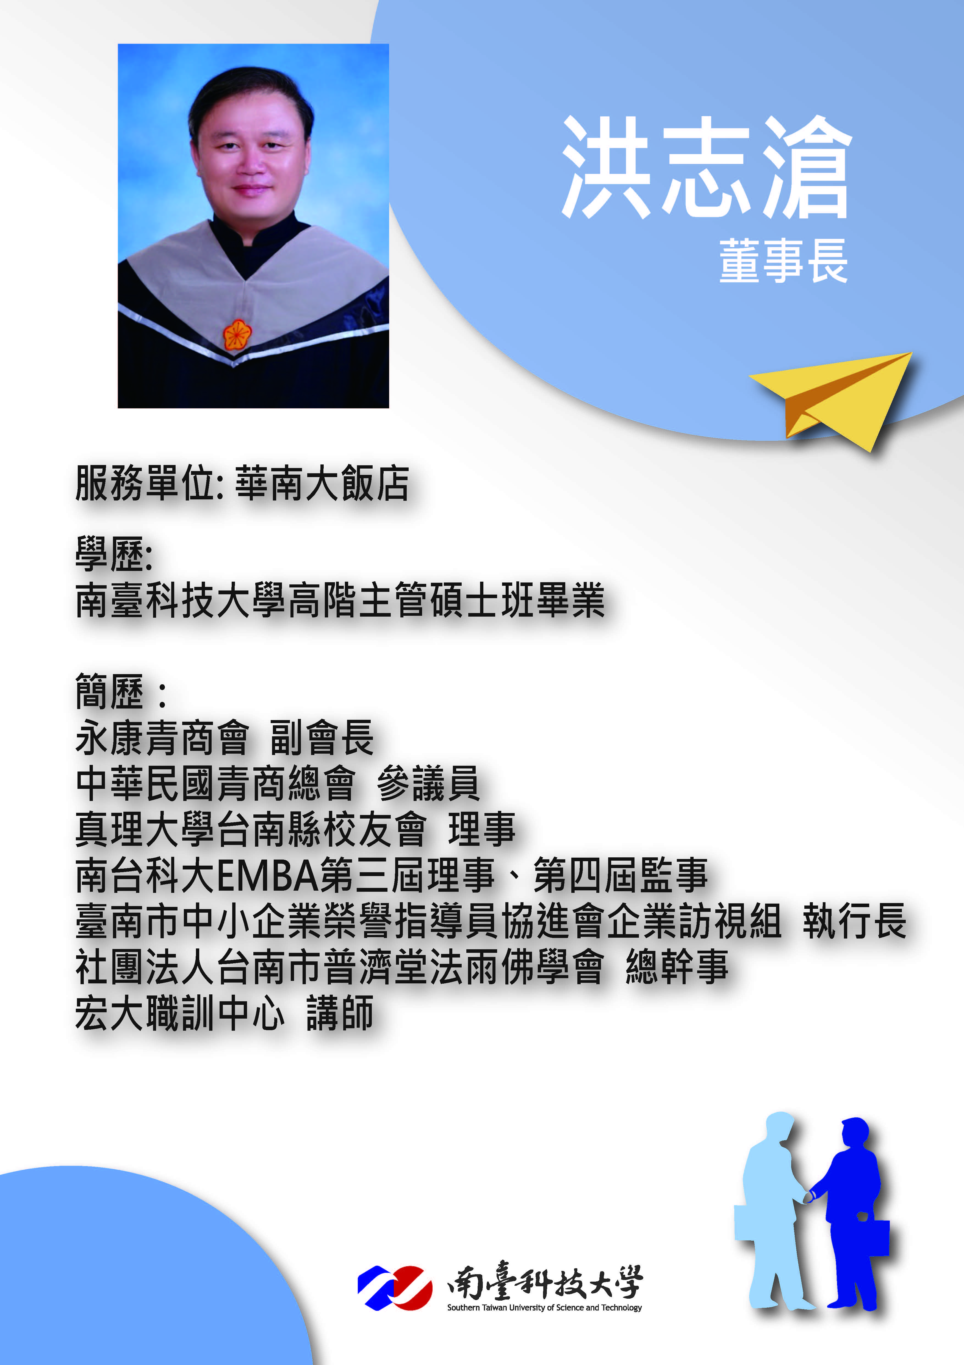

南臺科技大學 發展典範科技大學計畫

深化職業倫理教學與推廣種子教師社群

典範案例研討會活動結案報告
填表人 / (班級)：張俐文(GMBA) |  |  | 填表人聯絡電話：0920379258
一、基本資料：
社群名稱：商管學院深化職業倫理教學與推廣種子教師社群 |  |  | 社群召集人姓名：陳孟修 副教授
研討會時間：14:50-17:40 |  |  | 研討會出席人數：200
二、課程安排：
授課日期 | 主題名稱 | 業界授課專家 | 服務公司 | 服務職稱 | 授課  時數
104年11月4日 | 旅館的企業倫理與職場倫理-以商務旅館業為例 | 洪志滄 | 華南大飯店 | 董事長 | 3小時
三、成果內容
(一)上課摘要：
近年來國內餐旅業蓬勃發展，政府也積極推動無煙囪工業。隨著大陸觀光旅遊團到來，國內的旅館為了應付市場需求，旅館飯店如雨後春筍的成立，需要相當多的專業人才投入這個行業。相對的，國內的高等技職院校也順應風潮紛紛成立餐旅相關科系，為餐旅業培養專業從業人才。但是，過度的注重專業知識和技能的課程安排，卻忽略了全人教育的重要性。
旅館的特性：(指一般特性)
- 服務性：除了提供住宿服務外還提供其他服務，如會議室、餐飲、健身房等設施。
- 綜合性：如提供交通服務代訂機票、門票介紹旅遊等。
- 豪華性：為了維持競爭性，吸引客人進門，在外觀室內裝潢亦需經常更新。
- 公共性：任何人只要能付出約定的價格，除了做奸犯科外，不分種族、黨派、階級均可享受旅館的商品和服務。
- 商品不可儲存：當日沒有售出的房間不能庫存，視為當日損失。
- 無歇性：365日24小時全天候營業，除了不可抗拒的事情。
- 短期供給無彈性：房間數固定，遇旺季時無法超賣。
- 資本密集且固定成本高：固定資產的投資往往占總投資額的八至九成。
- 旅客波動性：會受到政治、經濟、交通、節慶等影響住宿的旺淡季。
所謂企業倫理(又稱為企業道德)，是企業經營本身的倫理。不僅企業，凡是與經營有關組織都包含有倫理問題。只要由人組成的集合體在進行經營活動時，在本質上始終都存在著倫理問題。一個有道德的企業應當重視人性，不與社會發生衝突與摩擦，積極採取對社會有益的行為。

旅館的企業倫理不外乎工作態度，及職業道德。
旅館從業人員基本禮儀：
一、櫃檯人員：櫃檯人員代表公司給顧客的第一印象，因此不能夠有散慢無精神的表情來面對客人。
- 站姿方面：不得站三七步，雙手交叉於腹部面帶微笑來接恰顧客，拿房間key時以雙手拿給客人。言談當中尊稱「您」！
- 坐姿方面：不得翹二郎腿，或把椅子靠在牆壁坐。看到顧客時必須馬上站起來迎接顧客。（也並非一直站著）
- 服裝儀容方面：在大廳服務客人的員工必須著制服，男生襯衫以白襯衫為主，不得穿花襯衫，但休閒旅館除外；女生以高雅端莊為主。櫃檯人員頭髮以不染花色為主，男女生不穿耳洞帶耳環；女生化淡妝或擦淡色口紅，指甲不擦指甲油。這些都代表旅館從業人員專業的形象。
二、服務人員（含房務、廚房人員）：
- 平常走路照面時要問好，及禮讓客人先過。
- 搭乘電梯時要禮讓客人先進，或看一下客人是否要一起搭乘，不要自己先搭乘。
小叮嚀：
早廚人員也相當重要—當客人check in到旅館後，經過我們細心貼心的服務後，對旅館印象也相當好；但當隔天要用早餐時看到早餐服務人員散漫，又看到早餐菜色又不優，當他要退房時已對旅館大打折扣。因此早餐服務人員平日的訓練相當重要。
小叮嚀：
不要在公共場所吃泡麵 ，這樣很不禮貌！

三、旅館從業人員的職業道德及個案討論
- 對房務部而言道德倫理是一套預先確定的原則和價值，可確保飯店的舒適性、安全性、隱私等……
- 安全性：飯店的經營必須提供給顧客與員工一個安全的環境，因此期待一位對其財產安全感到不安的員工能有效率的工作是不公平的一件事。
個案分享：房間鑰匙的管理
房務人員都配置安全鎖，以方便整房用
- ，當一位顧客要求你讓他進入他朋友的房間，並拿取友人的資料時，你該如何處理?
- 依規定顧客有權利得到謹慎的保管其房門鑰匙，以確保其自身的安全，因此房務員必須很清楚的了解何時才能開門讓他人進入此房間。
此件事的處理因先得知客人的允許，才能開門讓其他人進入，藉以保障顧客的安全
以房間鑰匙來說，當鑰匙給予一位員工保管時，就不該再給其他員工，因為這員工將負責此把鑰匙的控管，而當鑰匙遺失或找到時，皆須向主管報備，以求換新的鎖，來保障下一位顧客的安全
偷竊行為
- 因房務都配置安全鎖，故整房時對續住房
- 客的物品也容易起好奇心，甚至佔為己用。
- 員工的偷竊大都屬於一些備品、食物或辦公用品…等。
- 解決方法：庫房人員因定期檢查庫存量、嚴格控管員工的出入口處、制定嚴格的員工守則、信任員工並增加其上進心…等。
失物招領
- 房務員整房時發現顧客的遺留物時該如何處理？
- 房務員對於顧客之財產應當保持基本的尊重，在非必要清潔之下，絕不隨意移動，且房務員該堅守一個原則：房間裡之物品皆屬於顧客所有而非旅館或個人。
- 房務員必須把客人遺留之物當成失物招領，並回報櫃檯並做記錄，因對房務員來說保障顧客物品之安全為其重要工作之一。
隱私
- 在法律上而言，當顧客在房間裡，是有絕對的隱私和寧靜的權利，未經授權第三者是無法進出此房間的，除了例行的清潔或緊急的情況之外。
- 舉例來說：當房務員無意間聽到顧客在爭吵時，是否該插手干預或遇見政治家或名人時，能否私下互相討論…等，皆是在飯店中常發生之事。
個人的職業倫理（職業道德）：
1.愛惜羽毛，不做假帳。中，小型旅館櫃檯身兼每日帳務管理，接觸都是錢。對公司的
任何一毛錢都不能動心，不做假帳、小費不納私。
2.同事與同事之間不要有借貸關係，或男女之間感情關 係，會造成彼此間的傷害，進而使公司損失人員。
3.在職場上最易見的是：捏造不實謠言或蠱惑他人製造公司與員工間或員工彼此間糾紛,而造
成人心浮動既影他人工作情緒者。
4.不要因職務之便，而留宿外人（親人）於執勤場所者。
5.不要擅取公司營業用材料作為私用，及竊取公
司,員工,旅客之重要物品(文件),財物。
6.對股東方面—不要造成股東間彼此的對立，
尤其股東又是管理者身份。
7.不要把公司顧客資料提供給其他同業。
(二)Q&A：
毛巾、浴巾、床巾為何要用白色？
白色代表純潔，而使用白色在觀感上也會給顧客有好的第一印象。
成果記錄剪影
拍照地點： | E棟13樓國際會議廳 | 拍照時間： | 14:50-17:40
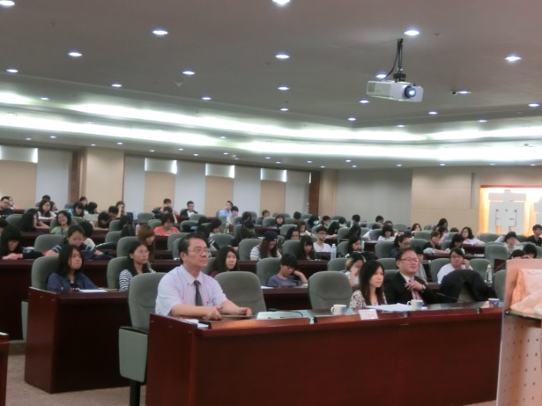 |  | 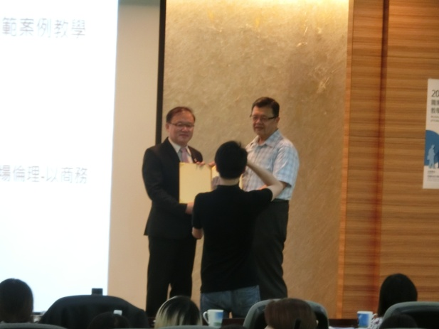
圖說:演講典禮開始 |  | 圖說:學校代表頒獎至洪志滄董事長
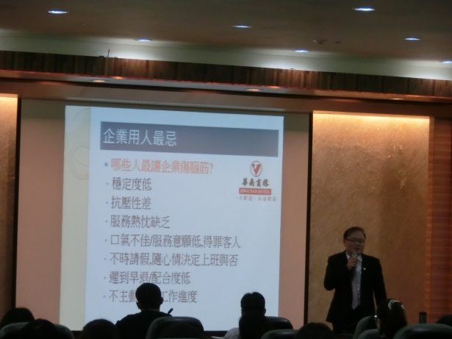 |  | 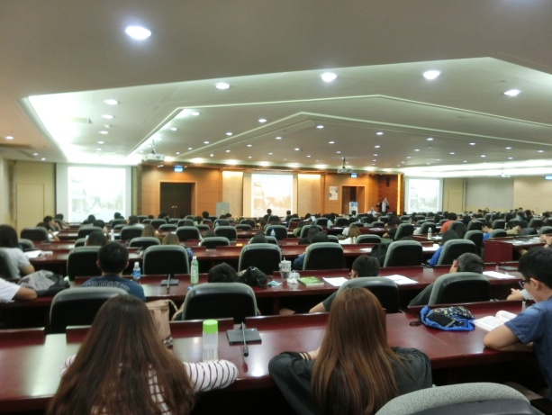
圖說: 洪董事長演講情況 |  | 圖說:學生聽演講情況
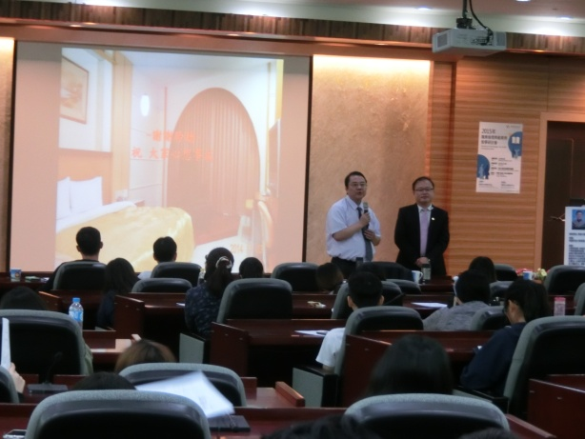 |  | 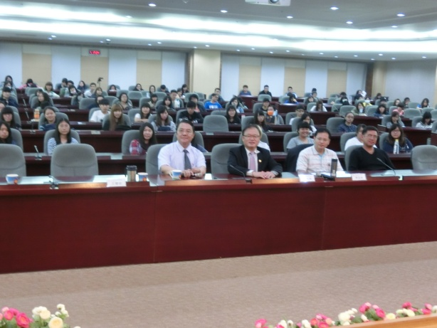
圖說:孟修老師做最後結論 |  | 圖說:大家合照

簡報
